Тема 3. Основи саморегулювання ринкової економіки.
1. Суть, структура та функції ринку.
2. Інфраструктура ринку.
3. Попит та його визначники. Закон попиту. Крива попиту.
4. Пропозиція та її визначники. Закон пропозиції. Крива пропозиції.
5. Рівновага попиту і пропозиції. Ціна рівноваги.
6. Недоліки ринкового механізму.

1. Суть, структура та функції ринку.
Ринок координує господарську діяльність у ринковій економіці. Він має складну внутрішню будову, яка охоплює різноманітні взаємопов'язані між собою види ринку та їх інфраструктуру.
Ринок – це обмін, який ґрунтується на засадах грошових відносин.
Ринок виконує роль механізму, що узгоджує інтереси виробників і споживачів та забезпечує вирішення фундаментальних питань організації економіки.
Ринок - це інститут або механізм взаємодії продавців і покупців, котрий визначає ціни та кількість потрібних товарів та послуг.
Ринковий обмін здійснюють за ціною, що встановлюється у ході взаємодії попиту і пропозиції та передбачає добровільне взаємне передання прав власності.
Ринок забезпечує функціонування економіки через взаємодію його взаємопов'язаних між собою специфічних елементів.
За економічним призначенням об'єктів ринкових відносин розрізняють : ринок споживчих товарів і послуг, ринок факторів виробництва, ринок грошей, ринок цінних паперів тощо.
Крім того, розрізняють адміністративно-територіальну структуру ринку, що охоплює місцевий ринок у вигляді селищного, міського, районного, обласного чи регіонального ринків; національний – внутрішній ринок, який охоплює всі ринки країни, світовий зовнішній ринок, який становить сукупність і взаємодію національних ринків.

2. Інфраструктура ринку
Функціонування будь-якого ринку перебуває у прямій залежності від стану його інфраструктури.
Інфраструктура ринку є сукупністю допоміжних ланок і установ, які прискорюють та полегшують укладання та здійснення ринкових угод.
Елементами ринкової інфраструктури виступають:
− на товарному ринку й ринку природних ресурсів – товарні біржі,
− на ринку праці – служба зайнятості (біржа праці);
− на ринках капіталів і грошей – банки та фінансо-вокредитні посередники,
− на ринку цінних паперів – фондові біржі.

До інших елементів ринкової інфраструктури відносять: інформаційно-консультативні фірми, аудиторські та податкові установи, асоціації підприємців тощо.
Фондові й товарні біржі – це установи, діяльність яких сприяє прискоренню обігу матеріальних цінностей – цінних паперів і товарів.
Банки виступають фінансово-кредитними установами, що обслуговують рух грошей і капіталів. Надання кредитів (позик) є однією з головних функцій банків. За надані кредити банк бере відсотки, а за вклади платить відсотки вкладникам.
Різниця між відсотками за кредит і відсотками за вклади забезпечує банковий прибуток.
Банківська система ринкового типу, як правило, дворівнева.
Вона складається з:
1) центрального банку – некомерційної державної або недержавної установи, яка виконує роль кредитного, емісійного і касового центру національної економіки. В Україні – це Національний банк України (НБУ);
2) комерційних банків – ділових фінансово-кредитних установи, що здійснюють пасивні (залучення вкладів), активні (надання позичок) та комісійні (обслуговування платежів клієнтів, зберігання цінних паперів, отримання грошей за зобов'язаннями чеками, векселями) операції.
У фінансовокредитній сфері поряд з банками функціонують фінансовокредитні посередники:
− інвестиційні фонди це юридичні особи, що здійснює виключну діяльність у галузі спільного інвестування,
− довірчі товариства – це товариства, що здійснюють представницьку діяльність згідно з договором, укладеним довірителями майна щодо реалізації їхніх прав власників
− страхові компанії – це юридичні особи, які залучають кошти клієнтів під певні зобов’язання і сплачує цим клієнтам визначену суму коштів у разі настання страхового випадку
− пенсійні фонди – це фонди, які акумулюють страхові внески застрахованих осіб, що обліковуються на накопичувальних пенсійних рахунках та інвестуються з метою отримання інвестиційного доходу на користь застрахованих осіб,
− іпотечні банки – це банки, що спеціалізується на наданні довготермінових кредитів під заставу нерухомості (будівель, землі тощо) та випуску заставних листів, забезпечених нерухомістю,
− інноваційні банки – це грошовокредитна установа, основними операціями якої є фінансування або кредитування інноваційної діяльності за циклом «наука–техніка–виробництво» чи окремими його етапами (стадіями) з метою підтримання науковотехнічного прогресу,
− кредитні спілки – це неприбуткові організації створені з метою задоволення потреб у взаємному кредитуванні та наданні фінансових послуг за рахунок об'єднаних грошових внесків членів кредитної спілки.

3. Попит та його визначники. Закон попиту. Крива попиту.
Попит — це кількість продукту, яку споживачі бажають і спроможні купити на ринку за певну ціну за певний проміжок часу. Тобто, бажання, підкріплені грошовими можливостями, перетворюються на попит.
Закон попиту: чим вища ціна на продукт, тим меншу його кількість, купуватимуть споживачі. І навпаки, чим нижча ціна продукту, тим більшу його кількість купуватимуть.
Отже, закон попиту відображає обернену залежність між ціною продукту і величиною попиту на нього.
Графічне зображення цієї залежності називають кривою попиту.
Для її зображення по горизонталі відкладемо величину попиту (Qd), а по вертикалі – ціну P (price). Криву попиту позначають великою буквою D (demand); вона іде зверху вниз, зліва направо, тобто має спадний характер (рис. 3.1).
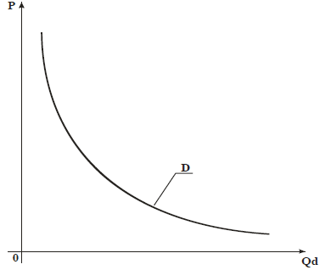
Рис. 3.1. Крива попиту
Спадна траєкторія кривої попиту зумовлена двома при чинами:
1) ефектом доходу. Зміна ціни відбивається на реальній купівельній спроможності споживачів;
2) ефектом заміщення. Якщо ціна на продукт X змінюється, а на інші продукти залишається постійною, то змінюється відносна структура цін між продуктом X та усіма іншими това рами.
Позначивши попит через D, можна стверджувати, що він перебуває у функціональній залежності від визначників: D = f (p; g, x, y),
де р – ціна продукту; g – ціна на взаємозамінювані та взаємодоповнювані продукти; x – величина доходів споживачів; у – суб'єктивні смаки і уподобання.
Крапка з комою після р підкреслює відмінність між впливом ціни та всіх інших визначників на попит.
Якщо змінюється ціна (Р) на продукт, то це спричиняє зміну величини попиту на нього (Qd). Зміна величини попиту означає переміщення з однієї комбінації "ціна – кількість продукту" до іншої комбінації.
Зміна усіх інших визначників (g, х, у) змінює попит на продукт (рух кривої).
Якщо зниження ціни на один продукт зменшує попит на інший, то такі продукти називають взаємозамінюваними (чай і кава, масло і маргарин, яблука і груші).
Якщо зниження ціни на один продукт збільшує попит на інший, то такі продукти називають взаємодоповнюваними (чай і цукор, компютерна техніка та інтернет, автомобіль і бензин).
Відношення відсотка зміни попиту на товар до відсотка зміни ціни називають еластичністю попиту за ціною.
Цей показник характеризує ступінь реагування покупців на зміну ціни і позначають через E(d).

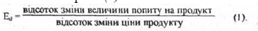
Наприклад, якщо ціна на автомобілі зростає на 1,5%, то покупці реагують на це дуже активно – зменшують купівлю автомобілів на 2%. Еластичність попиту за ціною на автомобілі визначається:
E(d) = 2% / 1,5% = 1,3.
Якщо ціна на хліб підвищується на 1%, то покупці реагують дуже слабо – зменшують купівлю хліба лише на 0,2%.
E(d) = 0,2% / 1% = 0,2.
4. Пропозиція та її визначники. Закон пропозиції. Крива пропозиції.
Пропозиція – це та кількість продуктів, яку виробник бажає та спроможний виробити і постачати для продажу на ринку за певну ціну впродовж визначеного проміжку часу.
Закон пропозиції: чим вища ціна на продукт, тим більшу його кількість пропонуватимуть виробники. І навпаки, чим нижча ціна продукту, тим меншу його кількість будуть виробляти.
Отже, закон пропозиції відображає пряму залежність між ціною продукту і величиною пропозиції.
Графічне зображення цієї залежності називають кривою пропозиції.
Для її зображення по горизонталі відкладемо величину про позиції (Qs), а по вертикалі – ціну (P). Криву пропозиції позначають великою буквою S (supply); вона іде внизу вверх, зліва направо, тобто має висхідний характер (рис. 3.2).
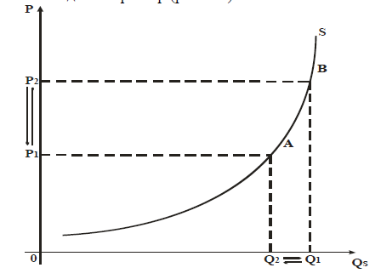

Рис. 3.2. Крива пропозиції
Пропозиція залежить від таких чинників: S = f (р; g, с, х),
де р — ціна продукту; g — ціна на взаємозамінювані та взаємодоповнювані продукти;
с — витрати виробництва; х — інші визначники.
Крапка з комою між р і g вказує на відмінність між впливом ціни (р) та усієї решти чинників (g, с, х) на пропозицію.
Зміна ціни змінює величину пропозиції. Зміна величини пропозиції означає переміщення з однієї точки до іншої по стабільній кривій пропозиції; наприклад, із точки A до точки B. Зміна інших чинників (g, с, х) змінює пропозицію товару.
Крива перемішується в цілому вправо або вліво (рис. 3.3). Збільшення пропозиції переміщує криву пропозиції вправо зменшення пропозиції переміщує цю криву вліво.
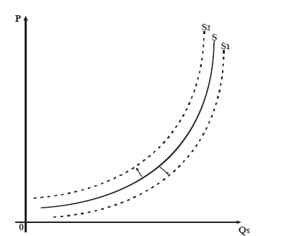
Рис. 3.3. Графічне відображення переміщення кривої пропозиції
Відношення відсотка зміни пропозиції товару до відсотка зміни ціни називають еластичністю пропозиції за ціною.
Цей показник характеризує ступінь реагування покупців на зміну ціни і позначають через E(s).
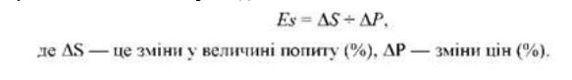

5. Рівновага попиту і пропозиції. Ціна рівноваги.
Ціну, що встановлюється на ринку під впливом взаємодії попиту та пропозиції, називають ціною рівноваги, або рівноважною ціною.
Точка перетину ринкових кривих попиту та пропозиції і визначає рівноважну ціну (рис. 3.4).

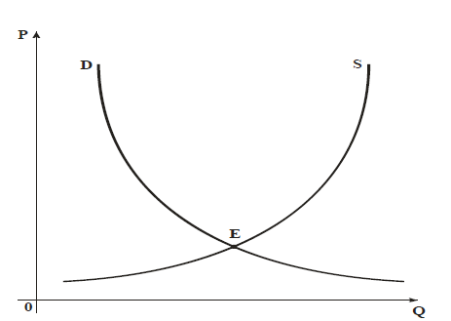
Рис. 3.4. Визначення рівноважної ціни
У точці E величина попиту Qd дорівнює величині пропозиції; Qs величину рівноваги позначають через Q* а ціну рівноваги — через Р*.
Проекція з точки перетину Е кривих попиту і пропозиції на горизонтальну вiсь покаже кількість продукту, яку споживачі бажають купити, а виробники — продати. Ця величина дорівнює OQ*.
Точка Q* — це точка рівноваги величин попиту і пропозиції, в якій Qd = Qs.
Cаме тут ринок перебуває у стані рівноваги між двома протилежними силами — попитом і пропозицією, а ціна не змінюється, перебуваючи на рівні Р*.
Рівноважна ціна — це ціна, за якої інтереси покупців і продавців збігаються: кількість продукту, яку хочуть придбати покупці, саме дорівнює кількості продукту, яку хочуть продати продавці.
Ринкова рівноважна ціна фактично виконує роль своєрідно го фільтра, який розподіляє обмежену пропозицію продукту між продавцями і покупцями.
Ринкова ціна допускає до участі в торгівлі не всіх покупців і продавців, а лише тих продавців, які згідні продати свій продукт за рівноважною ціною або нижчою за неї, і тих покупців, які можуть купити продукт за рівноважною ціною або вищою за неї.
Всі інші, хто не погоджується з такими вимогами, виключаються ринком із процесу купівліпродажу.
Основним механізмом, що дає змогу узгодити дії суб'єктів ринкової економіки, є система цін, або ринковий механізм.
Рішення, які ухвалюють покупці й продавці продуктів, реалізуються через систему ринків. Ринковий механізм установлює загальну рівновагу цін і розв'язує три проблеми організації економіки: "що?", "як?" і "для кого?”.
1. Проблема "що виробляти“ визначається купівельними рішеннями споживачів. Попит споживачів відіграє вирішальну роль у визначенні видів і кількості продуктів, які виробляють.

Збільшення попиту споживачів розширює виробництво продуктів. Навпаки, зменшення попиту звужуватиме виробництво продукту.
Зрозуміло, що фірми виробляють лише ті товари і послуги, виробництво яких приносить прибуток.
2. Проблема "як виробляти" пов'язана з розподілом ресурсів між окремими галузями, з технологією виробництва та фірмами, які вироблятимуть продукцію кожної галузі.
Ринкова система залучає ресурси в ті галузі, попит споживачів на продукти яких достатній і в яких виробництво цих продуктів є прибутковим. Водночас ринкова система позбавляє неприбуткові галузі обмежених ресурсів.
У конкурентній ринковій економіці виробляють продукцію лише ті фірми, які спроможні застосовувати найефективніші методи виробництва.
Найефективніший метод виробництва залежить від:
а) наявних технологій і техніки;
б) цін на виробничі ресурси.
3. Розв'язання проблеми "для кого виробляти товари " пов'язане з грошовими доходами споживачів. Грошовий дохід споживача залежить від кількості різних ресурсів: праці, землі й капіталу, які одержувач доходу постачає на ринок ресурсів, а також, від цін на них.

6. Недоліки ринкового механізму
Ринкова економіка має істотні переваги над усіма іншими системами організації національної економіки.
Ринковий механізм найкраще працює за структури ринку, яку називають досконалою конкуренцією.
Досконала конкуренція – структура ринку з великою кількістю продавців і покупців; пропоновані товари на ньому однорідні та жодна фірма не може впливати на ринкову ціну. Структура ринку характеризує умови, в яких відбувається конкуренція.
Структуру ринку визначають за кількістю фірм та покупців на ринку, за наявністю та доступністю інформації, можливістю змов між продавцями чи покупцями, а також за легкістю входження і виходу з конкретного ринку.
Розрізняють наступні основні структури ринку – досконала конкуренція, монополістична конкуренція, олігополія і чиста монополія.
Досконало конкурентний ринок – це ринок з найвищим рівнем конкуренції. Парадокс ринкового механізму для таких ринків полягає у тому, що його функціонування стимулює виникнення недосконалих ринкових структур, коли економічні агенти можуть впливати на ринкові ціни.
Монополістична конкуренція – це ринок, на якому багато фірм продають диференційований продукт; входження на ринок відносно вільне. На цьому ринку фірма певною мірою контролює ціну виготовленого нею продукту та спостерігається значна нецінова конкуренція.
Олігополія – ринок, на якому декілька фірм продають однаковий або різноманітний продукт; вхід нових фірм на цей ринок ускладнений; фірми мають обмежений контроль над ціною продукту; є типовою нецінова конкуренція.
Чиста монополія – це такий тип побудови ринку, на якому продукцію пропонує один продавець. Підприємство-монополіст має задовольнити всіх потенційних покупців певного товару в межах даного ринку, і тому це підприємство ототожнюється з галуззю.
Виникнення недосконалих ринкових структур – одна із головних прогалин ринкового механізму.
За недосконалої конкуренції ефективність ринкової системи як механізму раціонального розподілу ресурсів зменшується.
Суверенітет виробників і постачальників ресурсів на монополізованих ринках витісняє суверенітет споживачів.
Ппринцип "невидимої руки" ринку на цих ринках втрачає силу, а водночас і здатність розподіляти ресурси відповідно до потреб суспільства.
Інші прогалини ринку:
➢ недостатність інформації – несприятливо впливає на економічні рішення виробників, споживачів та найманих працівників;
➢ обмежена мобільність ресурсів – уповільнює роботу ринкового механізму;
➢ витрати переливу – витрати на виробництво або споживання, які несуть не виробники і споживачі, а третя сторона без будь-якого відшкодування. Приклад: виробник скидає токсичні хімікати в річку, і внаслідок цього гине риба, яку ловлять рибалки.

Частина економістів вважає, що ринковий механізм не здатний забезпечити повну зайнятість та стабільний рівень цін, а ринковий розподіл доходів є несправедливий. Для коригування цих недоліків необхідність державного втручання в економіку.

«Неви́дима рука́ ри́нку» (англ. invisible hand) — метафоричний опис здатності ринків до саморегулювання за допомогою цін. Авторство ідеї належить шотландському економісту XVIII ст., засновнику сучасної економічної теорії Адаму Сміту (Adam Smith).
Адам Сміт вбачав за невидимою рукою непереборну неперсоніфіковану силу, яка сприяє досягненню гармонії інтересів між особою і суспільством. Через це він вважав будь-яке втручання держави у вільну конкуренцію шкідливим.
В роботах «Теорія моральних почуттів» (1759 рік) і «Дослідження про природу і причини багатства народів» (1776 рік) фраза використана при описі механізму впливу індивідуальних інтересів на максимізацію суспільного багатства.
Фраза «невидима рука ринку» набула популярності серед економістів лише у XX ст., відтоді як Пол Самуельсон використав її у першому виданні підручника «Економікс» у 1948 р.
Ми сподіваємося отримати свій обід не тому, що продавці та виробники м'яса, пива і хліба доброзичливі до нас, а тому, що вони дбають про власну вигоду... Кожен індивід постійно докладає зусиль до того, щоб відшукати найвигідніше застосування своєму капіталу... Намагаючись отримати з цього виробництва продукт найбільшої вартості, він має свою особисту мету, і в цьому разі, як і в багатьох інших, його спрямовує невидима рука до результату, який не має нічого спільного з його намірами.

